|  |  |
| --- | --- |
| **TRƯỜNG THCS**  **HUỲNH THÚC KHÁNG**  ĐỀ CHÍNH THỨC    (*Đề gồm có 02 trang*) | **KIỂM TRA GIỮA HỌC KỲ I NĂM HỌC 2022-2023**  **Môn: TOÁN – Lớp 6**  Thời gian: 60 phút (không kể thời gian giao đề) |

**I. TRẮC NGHIỆM: (*5,0 điểm*).** *Chọn đáp án đúng ở mỗi câu rồi ghi vào giấy bài làm.(Ví dụ câu 1 chọn phương án trả lời là C thì ghi 1C)*

**Câu 1.** Cho tập hợp . Cách viết nào sau đây là **sai** ?

A .  B .  C.  D . 

**Câu 2:** Tập hợp các số tự nhiên khác 0 là

A.N*={1;2,3,4;…} B. N={0;1;2.3.4;…}

C. N={0;1;2;3;4;…} D. N*={1;2;3;4;…}

**Câu 3:** Tập hợp M = { x ∈ N / 2 ≤ x < 7 }được viết dưới dạng liệt kê là:

1. M = {2; 3; 4; 5; 6; 7} B. M = {3; 4; 5; 6}

C. M = {2; 3; 4; 5; 6} D. M = {3; 4; 5; 6; 7}.

**Câu 4**: Đối với biểu thức chứa dấu ngoặc thì thứ tự thực hiện phép tính

A.{} [] () B. (){} [] C. [] (){} D.()  [] {}

**Câu 5**: Chọn cách viết đúng cho phép chia sau

A. 15 B.25****12 C.20 6 D. 25****5

**Câu 6:** Số 10 là ước của

A. 7 B. 8 C. 9 D. 20

**Câu 7:** Số 18 là bội của

1. 4 B. 5 C. 6 D. 7

**Câu 8:** Tập hợp nào chỉ gồm các số nguyên tố:

A. {1; 2; 5; 7} B. {3; 10; 7; 13}

C. {3; 5; 7; 11} D. {13; 15; 17; 19} .

**Câu 9:** Tập hợp nào chỉ gồm các số là hợp số:

A. {0; 2; 3; 4} B. {3; 10; 7; 13}

C. {3; 5; 7; 11} D. {14; 15; 16; 18}

**Câu 10:** Tập hợp nào chỉ gồm các số không phải nguyên tố cũng không phải hợp số:

A. {0;1;2} B. {0;1} C. {0;1;3} D. {1;2;3}

**Câu 11**: Tổng 48+56 chia hết cho

A.5 B. 6 C. 2 D. 3

**Câu 12.** Trong các hình dưới đây, hình nào là hình tam giác đều?

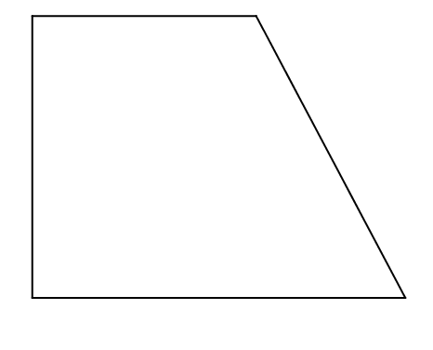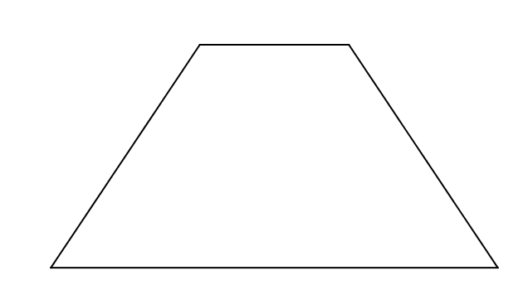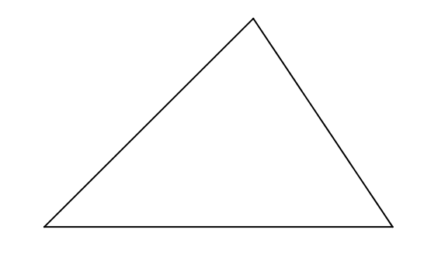****

(1) (2) (3) (4)

A. Hình (1) B. Hình (2) C. Hình (3) D. Hình (4)

**Câu 13:** Trong các hình dưới đây, hình nào là hình vuông?

Hình A Hình B Hình C Hình D

A.Hình B B. Hình C C. Hình D D. Hình A

**Câu 14:** Cho hình chữ nhật có độ dài hai cạnh lần lượt là  và . Chu vi hình chữ nhật đó là:

1.  B. C.  D. 

|  |  |
| --- | --- |
|  |  |
|  |  |

**Câu 15:** Một hình vuông có cạnh 6cm, diện tích bằng bao nhiêu ?

1. 36m2 B. 24cm2 C. 36m D. 36cm2

**II. TỰ LUẬN (*5,0 điểm* ).**

**Bài 1 (2,0đ)**.

1. Thực hiện phép tính: (17+2.32):7
2. Phải dùng ít nhất bao nhiêu xe ô tô 36 chỗ ngồi để chở hết 497 cổ động viên của một đội bóng đá?

**Bài 2: (1,0đ)** Tìm ước chung lớn nhất của 90 và 135

**Bài 3: (1,0 đ)** Một ngôi nhà cần đóng một bộ cửa chính hình chữ nhật có chiều rộng 6m, chiều dài 20m . Hỏi diện tích của bộ cửa là bao nhiêu m vuông?

**Bài 4: (1,0 đ)** Cho A=4+42+43+44+………………+460

Chứng tỏ A chia hết cho 21

Hết

ĐÁP ÁN VÀ THANG ĐIỂM

**I: Trắc nghiệm:** *5,0 điểm) Mỗi ý trả lời đúng cho 0,33đ*

|  |  |  |  |  |  |  |  |  |  |  |  |  |  |  |  |
| --- | --- | --- | --- | --- | --- | --- | --- | --- | --- | --- | --- | --- | --- | --- | --- |
| *Câu* | *1* | *2* | *3* | *4* | *5* | *6* | *7* | *8* | *9* | *10* | *11* | *12* | *13* | *14* | *15* |
| *Đáp án* | **B** | **D** | **C** | **D** | **B** | **D** | **C** | **C** | **D** | **B** | **C** | **D** | **C** | **A** | **D** |

**II- Phần tự luận:** *(5,0 điểm)*

|  |  |  |  |
| --- | --- | --- | --- |
| **BÀI** | | **ĐÁP ÁN** | **BIỂU ĐIỂM** |
| **1** | a 1,0đ | 1. (17+2.32):7   =(17+2.9):7  =(17+18)  =35:7  =5 | 0,25  0,25  0,25  0,25 |
| 1,0đ | 1. Vì 497:36=13 xe (dư 29 người) nên xếp đủ 13 xe còn dư 29 người và phải dùng thêm 1 xe nửa để chở hết 29 người dư   Vậy số xe ít nhất cần dùng là 13+1=14(xe) | 0,5  0,25  0,25 |
| **2** | 1,0 đ | 90=2.32.5  135=33.5  ƯCLN(90,135)=32.5=45 | 0,25  0,25  0,5 |
| **3** | 1,0đ | Diện tích của bộ cửa hình chữ nhật là  6.20=120m2 | 0,5  0,5 |
| **4** | 1,0đ | A=4+42+43+44+………………+460  =(4+42+43)+……..+(458+459+460)  =4(1+4+16)+…….+458(1+4+16)  =4.21+……….458.21  =21(4+……..+458)  Vì 21 chia hết cho 21 nên 21(4+……+458) chia hết cho 21  Vậy A chia hết cho 21 | 0,25  0,25  0,25  0,25 |